附件1：
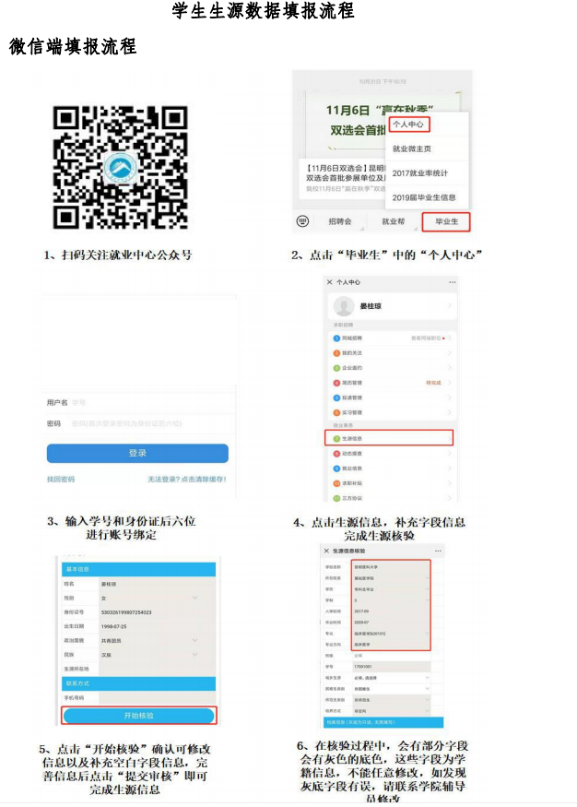


网页端填报流程
第一步：打开湖南科技大学就业信息网（http://jy.hnust.edu.cn/），点击 “学生登录”（建议使用谷歌浏览器）
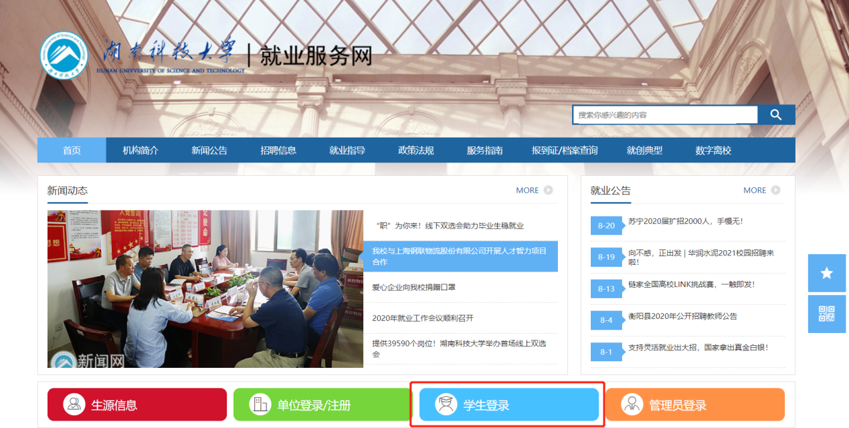
第二步：输入学号和身份证后六位登录（默认密码，可修改）


第三步：如果未在微信上登录过，则需要用微信扫码绑定公众号，如果已经在微信端登录过，此处会自动跳过。

第四步：点击左侧菜单栏中的“生源信息”，进入页面后，点击页面右侧的“开始核验”按钮，进行信息校对及填充。
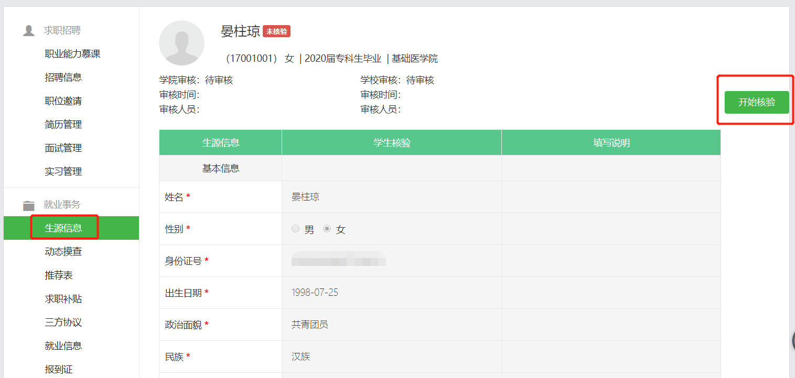
第五步：校对完信息以及填充完空白字段后，点击提交即可（有部分字段为灰底不可修改字段，如有错误，请联系学院辅导员进行修改）。
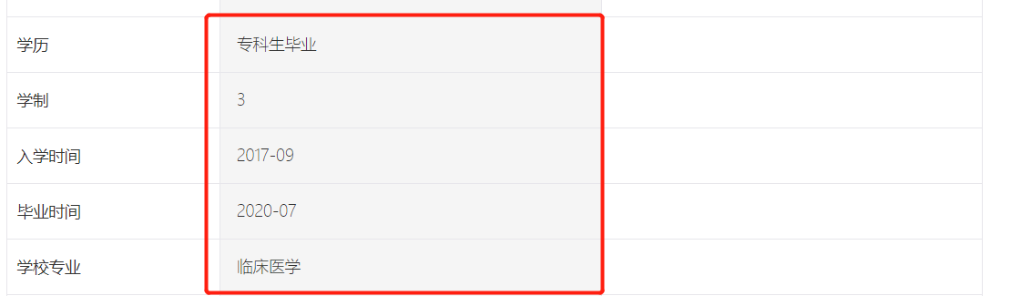

附件2：
生源审核及学生学籍异动处理办法（学院）
第一步：登陆学校就业信息平台，账号密码即“云就业网签平台”的账号密码（建议使用谷歌浏览器）研究生账号和密码与本科生一致。
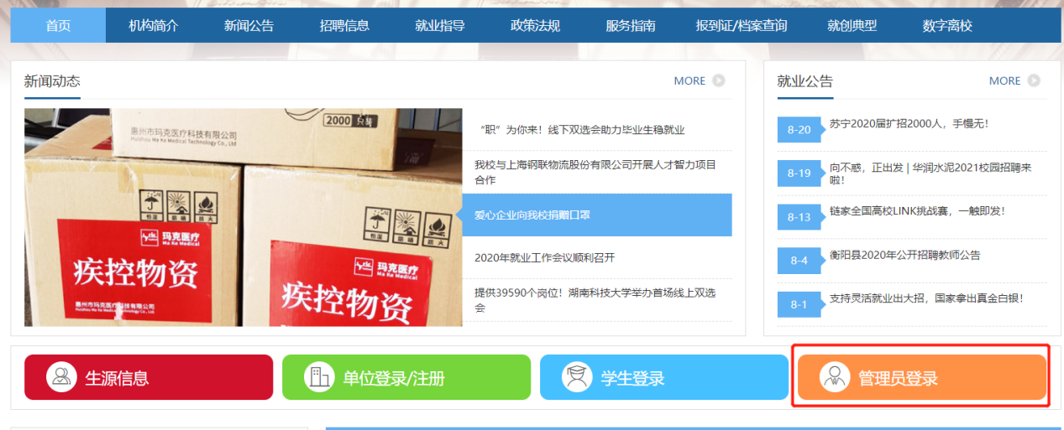
第二步：点击菜单栏中的“生源信息”，进入生源信息管理页面
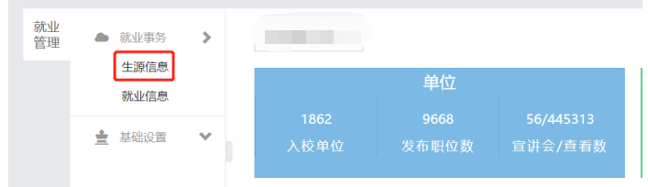
第三步：生源提交筛查，筛选出“学生已核”的数据进行审核
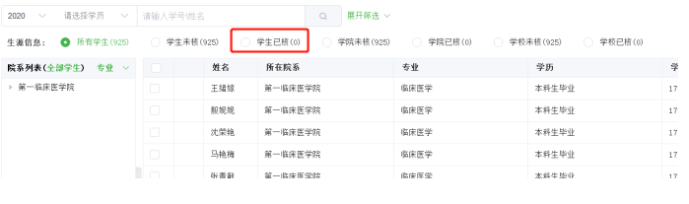

第四步：点击学生生源详情，进入生源详情页面，审核学生信息，复制学生核验信息到学校库后，点击右侧学院审核即可。审核完成后可以直接点击下一个。
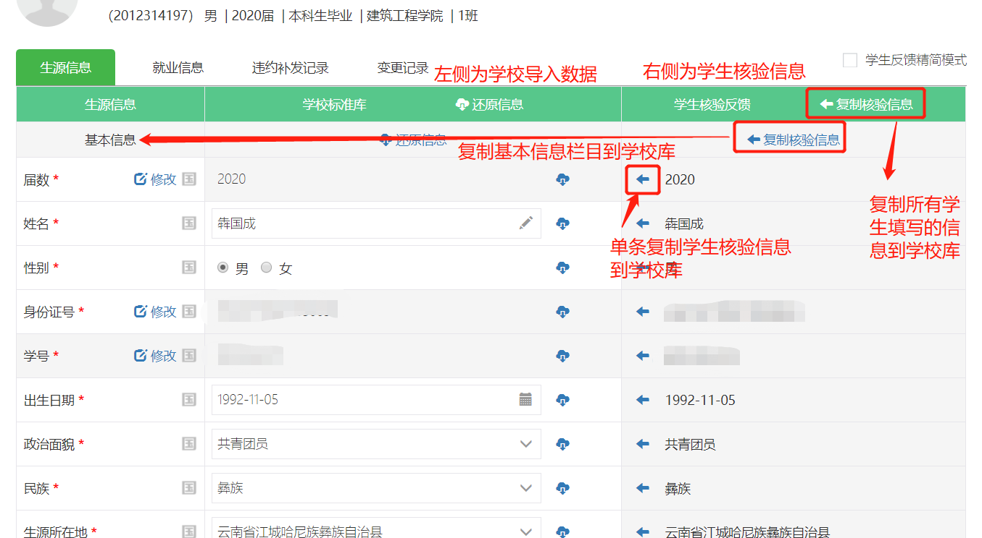
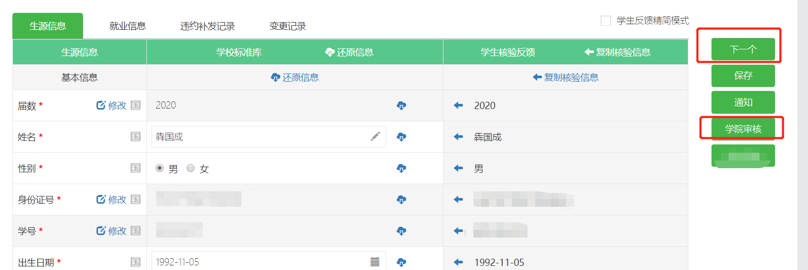

附件3：
常见问题解答
- 学生反馈学籍信息有误（学生学籍信息不能自行修改提交），需要学院帮忙修改时如何处理？
Re：在学生未提交生源审核之前或者在审核生源信息之后，在生源详情页直接修改相关字段即可（如果“所在院系”字段修改不了，可联系招生就业处解决）
- 有学生已经确认退学或者休学该如何处理？
Re：在生源信息页面，可以直接进行“删除”,也可在交学院材料时提供要删除名单请招就处删除。
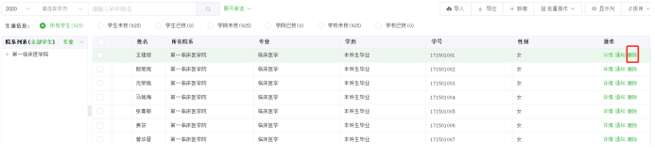
- 学生登陆时，提示生源信息不存在该如何处理？
Re：这个主要是有部分学生未导入就业系统，在生源信息页面，进行新增即可（新增需要填写所有字段填好《2022届毕业生补充生源信息模板》）
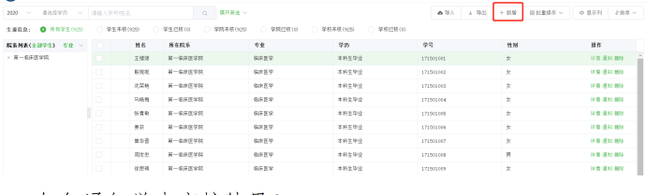

- 如何通知学生审核结果？
Re：学院\学校审核后，学生手机公众号上会自动收到审核提醒，如果审核通过，即表明生源核验已经完成，如果审核不通过，需要根据审核不通过原因，修改后重新提交审核。
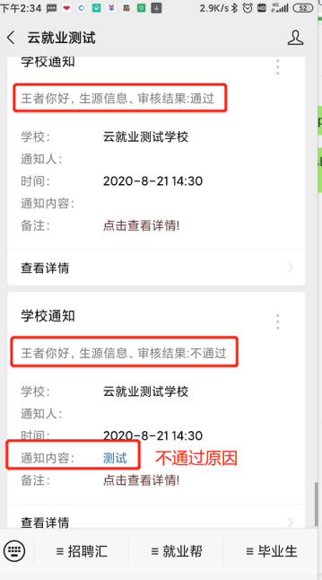
- 学生提交审核后，发现有信息填写的不对，可以主动撤回么？
Re：学生提交生源核验后，如果学院还未审核，或者审核不通过，都可以自主“提交撤回”，修改信息后再次提交即可。
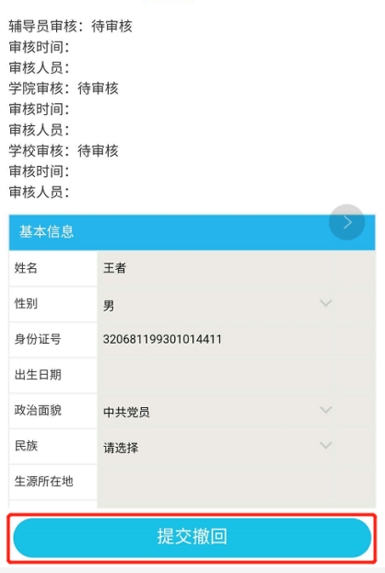

- 学生忘记密码或者提示账号被锁定该如何处理？
Re：学生可以自主通过微信或者网页端，在登陆页点击“忘记密码”来 进行找回，也可以在教师后台进行批量密码重置，如果学生因为多次输错密码导致账号被锁定，需要在教师后台进行解锁。
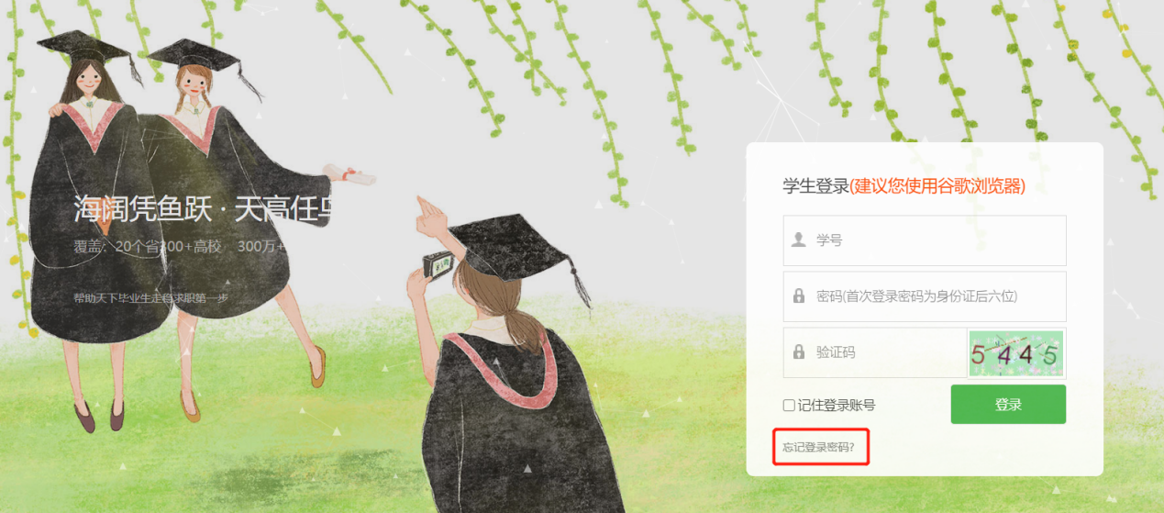
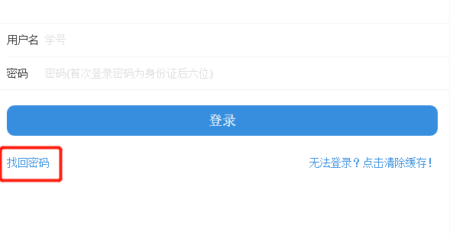
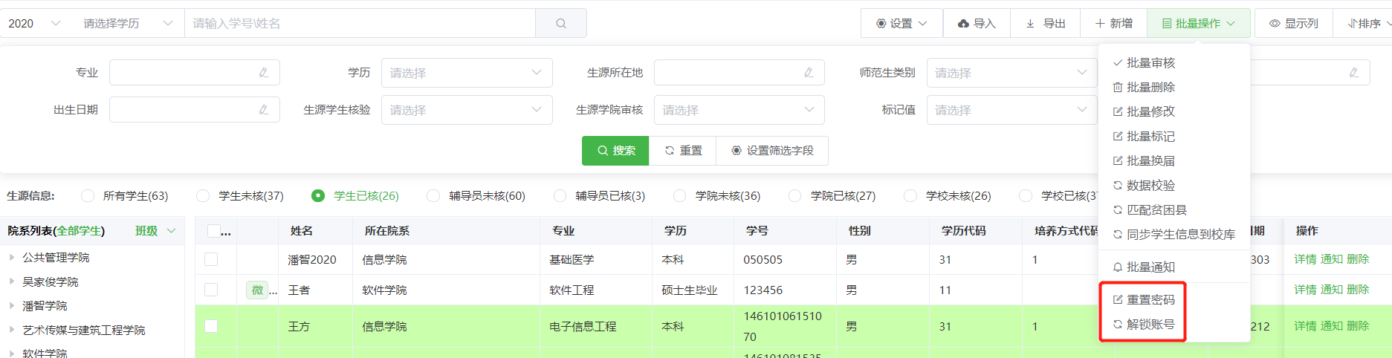

附件4：

关于报送2022届毕业研究生资格审核材料的函
招生就业处：
根据《关于做好2022届毕业研究生生源信息采集核对的通知》要求，我院对2022届预计毕业生（研究生）进行了认真审核。现将我院2022届 名预计毕业研究生生其中定向生 名，非定向生 名材料报上，请予备案。

主管院领导签名： 学院盖章：

年 月 日

附件5：
***学院2022届毕业研究生资格审核汇总表
填报学院（盖章）： 填表时间： 年 月 日
序号 | 专业 | 专业人数 | 所在班级 | 毕业研究生人数
/ | 合计 | / | / | 63（例）
1 | 安全工程（例） | 63（例） | 16安全1班（例） | 31（例）
2 |  |  | 16安全2班（例） | 32（例）
3
4
5
6
7
8
9
10
11
12
13
14
15

填表人： 办公室电话： 移动电话：

